6 latki Zajęcia na 20.05.2020.
Temat: Utrwalamy pory roku, dni tygodnia i nazwy miesięcy.
Dzisiaj powtórzymy ile mamy pór roku i czy się one charakteryzują, nazwy dni tygodnia i nazwy miesięcy. Zapraszam do wspólnej zabawy!
Proszę przeczytać dziecku wierszyk „Pory roku” „Cztery pory roku mamy, czy je wszystkie pamiętamy? Wiosna, lato , jesień, zima i od nowa się zaczyna.”
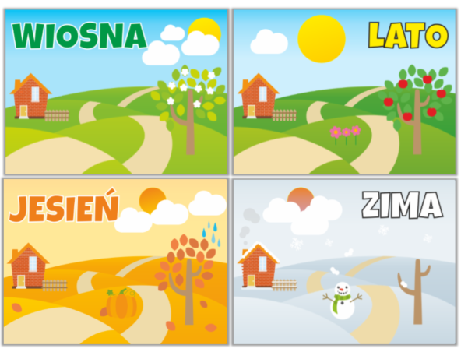
Proszę obejrzeć filmik kopiując link poniżej:
https://www.youtube.com/watch?v=69B_ZJ37PYw
Proszę przeczytać dziecku wiersz „Dni tygodnia” „Jakie nazwy dni tygodnia znamy? Czy wszystkie nazwy dni pamiętamy? Jeśli ktoś lubi takie zadania, niech się zabiera do wyliczania. Powietrza dużo buzią nabiera i na wydechu niech dni wymienia: − poniedziałek, wtorek, środa, czwartek, piątek, sobota, niedziela. Jeśli za trudne było zadanie, ćwicz dalej z nami to wyliczanie. − Poniedziałek, wtorek, środa, czwartek, piątek, sobota, niedziela.”
Proszę obejrzeć z dzieckiem filmik klikając w link poniżej
https://www.youtube.com/watch?v=KJiXPp1jSgQ
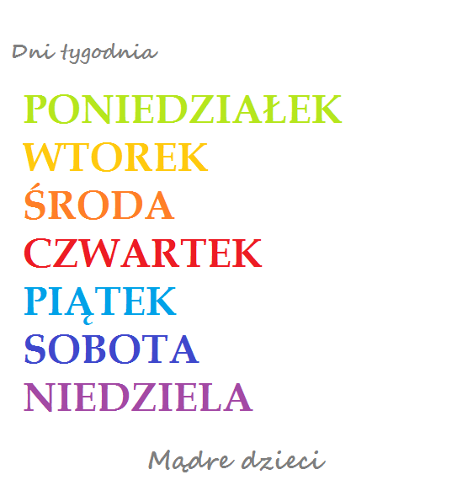

Proszę przeczytać dziecku wiersz Ewy Małgorzaty Skorek „Nazwy miesięcy”
„Jakie miesiące w roku mamy? Czy wszystkie nazwy miesięcy znamy? Komu nie sprawi trudu zadanie, niech rozpoczyna ich wyliczanie. Powietrza dużo buzia nabiera i na wydechu nazwy wymienia:
− styczeń, luty, marzec, kwiecień, maj, czerwiec, lipiec, sierpień, wrzesień, październik, listopad, grudzień.
Jeśli za trudne było zadanie, ćwicz dalej z nami to wyliczanie: − styczeń, luty, marzec, kwiecień, maj, czerwiec, lipiec, sierpień, wrzesień, październik listopad, grudzień
Proszę obejrzeć filmik na stronie podanej poniżej:
https://www.youtube.com/watch?v=mUXa5Hg_QzI
